Le poussin est presque sorti de sa coquille, le coquin !
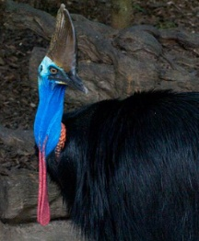
Quand j’étais au zoo, avec Victor et Carole,
j’ai vu un criquet et un casoar à casque !
Quentin a critiqué mon caleçon kaki avec un cœur,
quel désagréable garçon !
Pendant la correction, j’ai rectifié l’écriture de ma leçon
qui comportait quatre fautes.
Férue de fromages, Clémentine a croqué du comté, de l’époisses,
du camembert et de la raclette, tout cela arrosé de cidre !

Illan : 42 s – exercice OK
Anaïs : ……s – exercice OK

